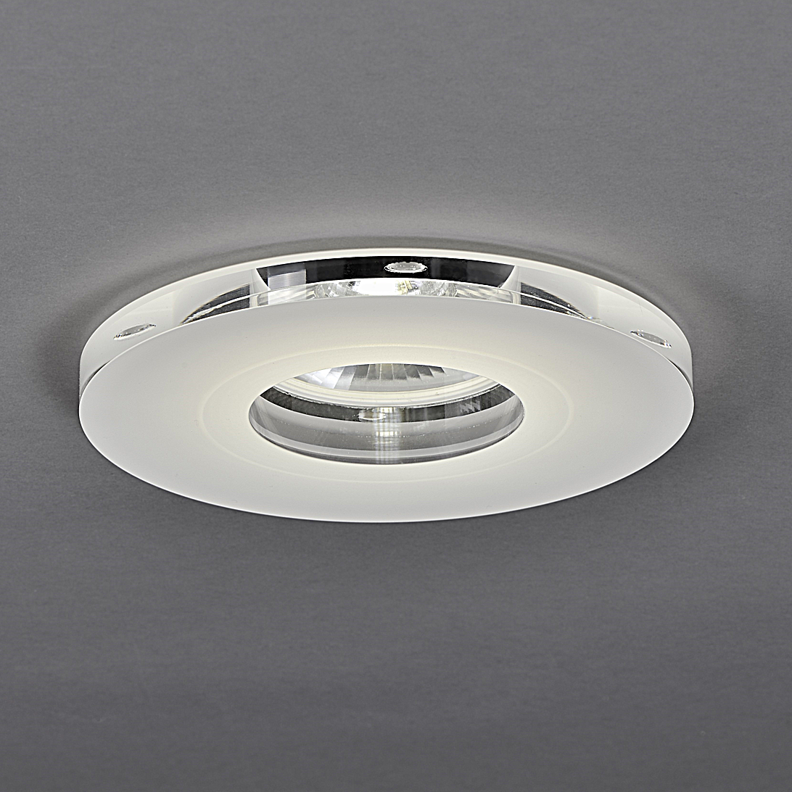**Leuchtenname:** x.light R gross Einbaustrahler DALI  
  
**Artikelnummer:** 808464  
  
**Serienbeschreibung:**Technischer Ausschreibungstext – Einbauleuchte x.light R klein/mittel/groß

Die x.light R Downlight-Serie ist eine hochwertige, dekorative Einbauleuchtenreihe für abgehängte Decken. Erhältlich in drei abgestuften Größen (klein, mittel, groß) vereint sie funktionale LED-Lichttechnik mit einer gestalterisch anspruchsvollen Komponente: einem charakteristischen Acrylglas-Dekorring, der nicht nur zur optimierten Entblendung beiträgt, sondern zugleich die Decke um die Leuchte herum wirkungsvoll aufhellt.

Das Leuchtengehäuse besteht aus präzise verarbeitetem Aluminiumdruckguss mit einer pulverbeschichteten Oberfläche in Weiß RAL 9003. Statt eines klassischen Metallrings ist das sogenannte R-Element – ein dekorativer Acrylglasring – Teil des Designs. Dieser Ring ist hochglanzpoliert an der Außenkante und satiniert auf der Unterseite. Er sorgt durch gezielte Lichtauskopplung für einen subtilen Lichthof, der die Leuchte optisch in die Decke einbettet und zugleich einen sanften, indirekten Lichteffekt erzeugt.

Die Lichtverteilung erfolgt rotationssymmetrisch über einen Reflektor in Silberglanzausführung. Eine integrierte Abdeckscheibe sorgt für zusätzlichen Blendschutz und ein gleichmäßiges Lichtbild. Die Leuchte strahlt ausschließlich direktes Licht ab (100 %), unterstützt durch die umlaufende Deckenaufhellung durch den Glasring.

Alle Varianten sind mit effizienten LED-Modulen (z. B. 4000 K, CRI > 80) ausgestattet. Der Einbau erfolgt werkzeuglos mittels stabiler Federtechnik. Das Betriebsgerät (Konverter) ist extern ausgeführt und zur Montage in der abgehängten Decke vorgesehen. Steuerungsoptionen wie DALI, Touchdim oder PowerLine stehen zur Verfügung.

Die x.light R-Serie ist in mehreren Baugrößen, Lichtleistungen, Lichtfarben und Steuerungsarten erhältlich. Sie eignet sich hervorragend für den Einsatz in Foyers, Fluren, Empfangsbereichen, Lobbys und allen architektonischen Innenräumen, in denen ein elegantes und zugleich funktionales Downlight gefordert ist.

Variante und technische Details wie folgt:  
  
**Merkmale:**- Dekoratives rundes Downlight

- Elegant leuchtender polierter Lichtglasring

- Decke um die Leuchte wird aufgehellt

- Optimierte Entblendung

- Mit integrierter Abdeckscheibe

- Werkzeugloser Einbau

- Flimmerfreies Licht

- Inkl. Konverter extern

**Mögliche Modifikationen:**- Sonderlackierungen

- CRI>90

- Dim2Warm

- Dimmschnittstellen: 1-10V, DALI, KNX, DMX, Casambi und weitere

- Kaschierungsring für bauseitig vorhandenen Deckenausschnitt

**Auf Anfrage ohne zusätzliche Kosten:**-  
  
**Gewicht (kg):** 1,9  
  
**Farbe:** Weiß RAL 9003  
  
**Lichtfarbe / Lichttemperatur (K):** 4000  
  
**Schutzart (-):** IP20  
  
**Schutzklasse (-):** I  
  
**Durchmesser (mm):** 260  
  
**Abmessungen (mm):** Breite: 0mm; Höhe: 147mm; Länge: 0mm  
  
**Einbautiefe (mm):** 132  
  
**Pendellänge (mm):** -  
  
**Deckenausschnitt (mm):** 245 ⌀  
  
**Effizienz (lm/W):** 99  
  
**Farbwiedergabeindex Ra (-):** >80  
  
**Lichtaustrittswinkel (Grad):** 71  
  
**Gesamtlichtstrom (lm):** 2956  
  
**Gesamtlichtstrom direkt / indirekt (lm):** 2956 / -  
  
**Lichtstromerhalt (%):** -  
  
**Systemleistung (W):** 30  
  
**Systemleistung direkt / indirekt (W):** 30 / -  
  
**Betriebsgerät:** DALI/TD/PL  
  
**Betriebsgerätbeschreibung:** DALI, Touchdim, PowerLine  
  
**Einheitliche Blendungsbewertung (URG):** <22  
  
**Lichtverteilung direkt / indirekt (%):** 100 / 0  
  
**Produktvariantenbeschreibung:** -  
  
  
  
**Hersteller:** luxwerk - manufaktur für lichttechnik GmbH  
  
**Artikelnummer:** 808464